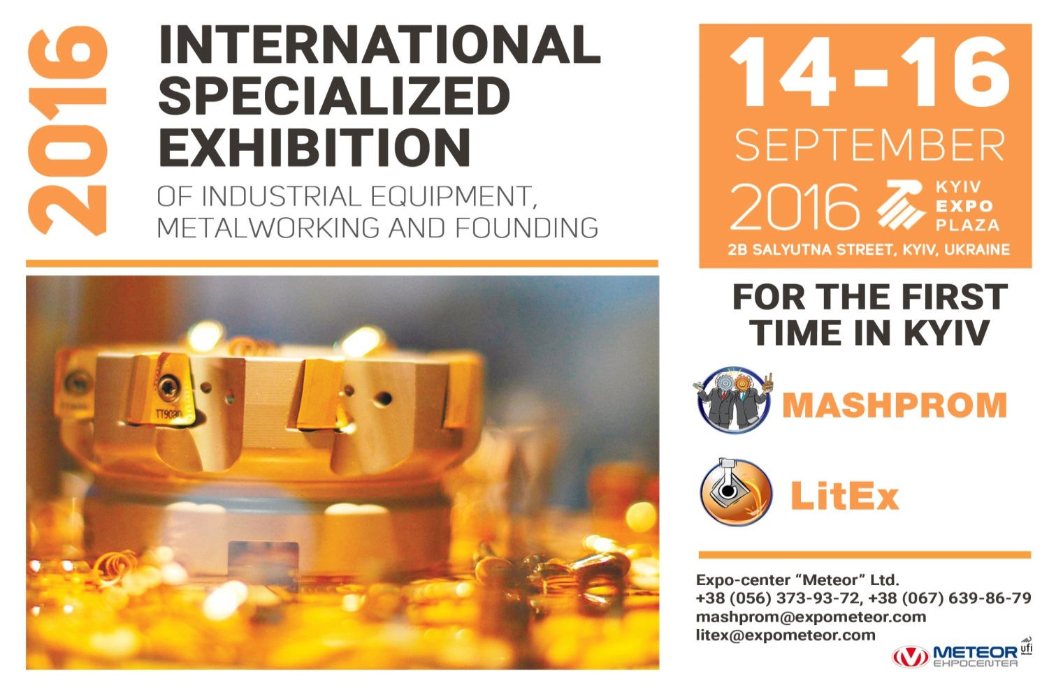
Tisztelt Hölgyeim és Uraim !
Meghívjuk Önt a Nemzetközi ipari berendezések,
fémmegmunkálási és öntészeti szakkiállításra
A „MashProm®” és a „LitEx®” szakkiállítások neves eseménynek számítanak az ukrán iparban. Megalakulásuk kezdetétől, az ukrán és külföldi származású korszerű berendezések bemutatása révén, hatékony üzleti platformmá váltak a termékek terítése, az értékesítés volumenének növelése s a földrajzi piacbővítés tekintetében.
Figyelem! A 2016. szeptember 14-16. közötti időszakban megrendezésre kerülő Nemzetközi ipari berendezések, fémmegmunkálási és öntészeti szakkiállítást idén első alkalommal bonyolítják le a „KijevExpoPláza” Kiállítási Központban.
Szakmai partnerek: Ukrajnai Öntészek Egyesülete, „Szojuz-Lityo” Kft., Ukrán Technológusok és Gépgyártók Egyesülete, Priazovszki Állami Műszaki Egyetem
Rendezvényszervező: „METEOR” Kiállítási Központ ( www.expometeor.com ).
Időpont: 2016. szeptember 14-16. közötti időszak
Helyszín: „KijevExpoPláza” Kiállítási Központ

A szakkiállítások fontosabb tematikája:
„MashProm®”:
- Ipari berendezések;
- Fémmegmunkálás;
- Ellenőrző- és mérőgépek, készülékek, szerszámok;
- Termelési folyamatok automatizálása;
- Gyártási IT technológiák;
- Emelő és szállító berendezések;
- Szerszámok és felszerelések;
- Kenőanyagok, hűtőfolyadékok;
- Drótok/huzalok, megmunkálás, abból készült termékek;
- Hegesztés;
- Gépek és berendezések felújítása, javítása és helyreállítása;
- Csapágyak;
- Vasból, színesfémből és ötvözetekből készült csövek;
- Elektromos műszerek és reduktorok;
- Ipari energiatakarékosság;
- Hidraulika és pneumatika;
- Műszergyártás

„LitEx®”:
- Öntödék (vállalatok, gyárak);
- Öntödei berendezések;
- Ellátás/Felszerelés;
- Művészeti öntés, kovácsolás;
- Tudományos jellegű gyártási technológiák, innovációk;
- Öntészeti alap- és segédanyagok;
- Öntészeti üzemek, részlegek és termelés tervezése;
- Öntészeti folyamatok programellátása (szoftware ellátása), modellezés;
- Öntödei ellenőrző és mérőműszerek;
- Öntödei berendezések szervízelése és javítása;
- Szakmai szövetségek és egyesületek;
- Engineering és consulting.

A Kiállításról részletesebb információ, ill. a belépőjegyek ügyében szíveskedjenek közvetlenül a szervezőt a +38-056) 373-93-72, +38-067) 639-86-79 telefonszámokon, ill. a mashprom@expometeor.com ; litex@expometeor.com e-mail címeken keresni.

